1. freeCodeCamp
Description : Plateforme éducative open source pour apprendre le développement web.
Organisation GitHub :
- Branching :
  - Branche main pour la version stable
  - Branche staging pour les tests
  - Processus clair de promotion vers la production
- Issues :
  - Triées par labels (good first issue, bug, feature)
  - Utilise des templates pour guider les contributeurs
- Gestion de projet :
  - Utilisation de GitHub Projects (tableaux Kanban)
  - Milestones par grande version
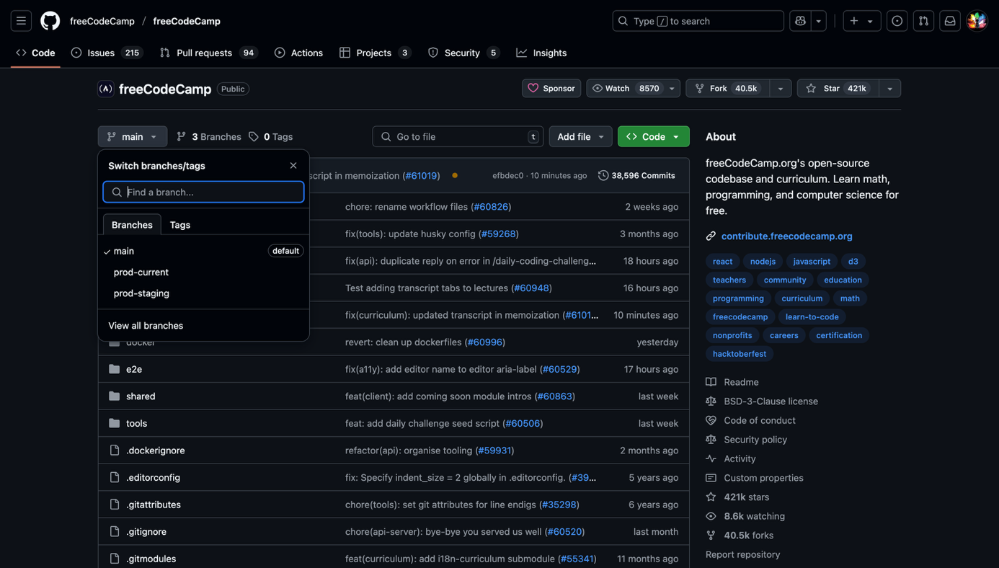

2. EbookFoundation
Description : Liste collaborative de livres gratuits sur la programmation.
Organisation GitHub :
- Branching :
  - Travail direct sur main
  - Pas de branches secondaires pour les features
- Issues :
  - Simples, souvent pour signaler des liens morts ou ajouter des ressources
  - Utilisation minimale de labels (language, link fix, etc.)
- Gestion de projet :
  - Pas de GitHub Projects ou milestones
  - Simplicité maximale

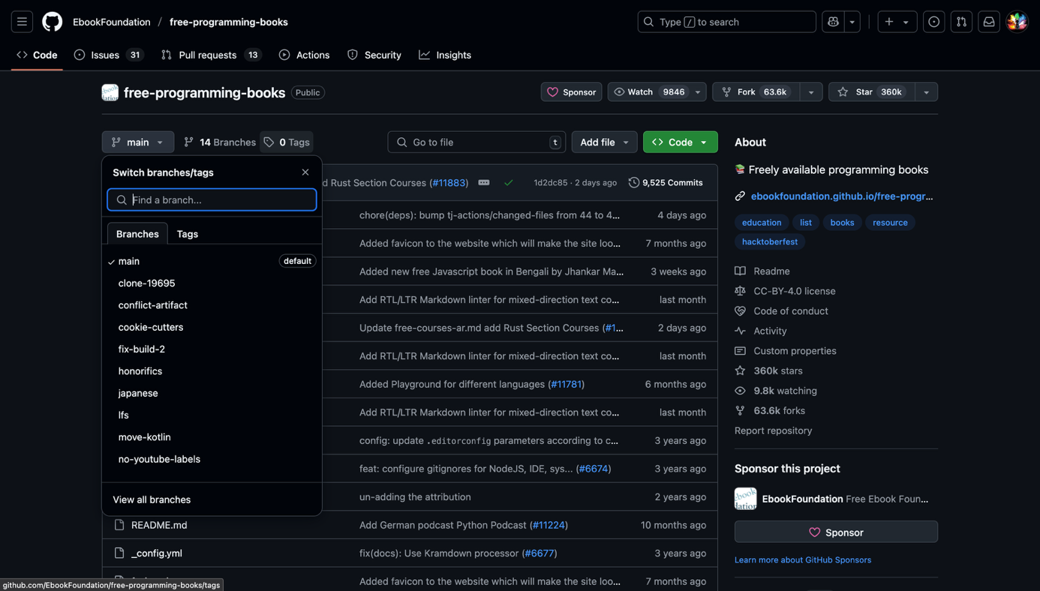

3. tldr-pages/tldr
Description : Documentation communautaire simplifiée pour les commandes Unix, Git, etc.
Organisation GitHub :
- Branching :
  - Travail sur main avec revue via PR
- Issues :
  - Très bien structurées
  - Templates pour ajout ou correction de pages
  - Revue collaborative fréquente
- Gestion de projet :
  - Organisation des fichiers dans /pages selon OS ou catégorie
  - Pas de projets GitHub, mais très bonne discipline
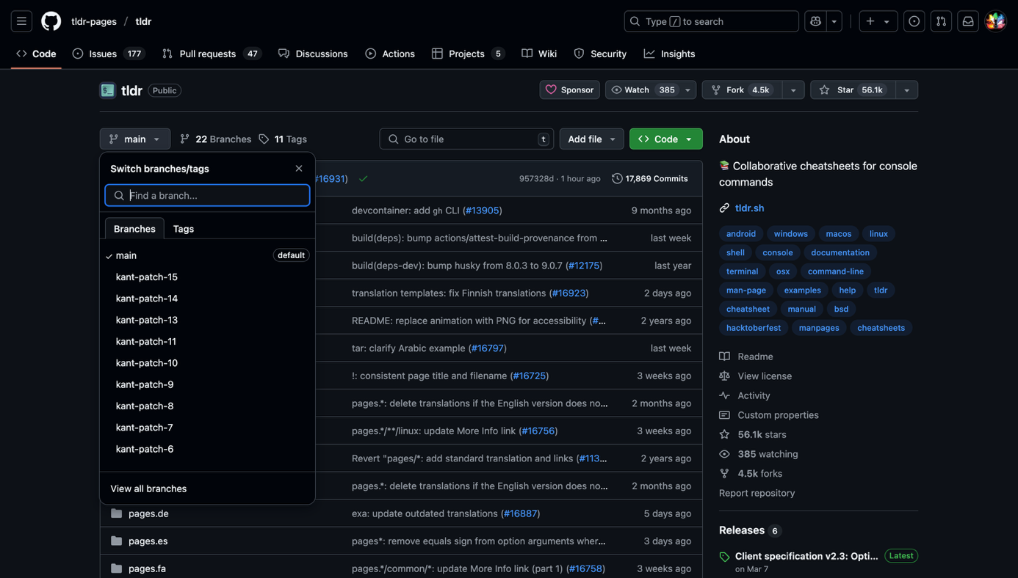

4. remix-run
Description : Collection d'exemples d’applications Remix.
Organisation GitHub :
- Branching :
  - Modifications légères directement sur main
- Issues :
  - Peu nombreuses
  - Principalement des questions et bugs
- Gestion de projet :
  - Organisation des exemples par dossier (/with-tailwind, /with-mdx, etc.)
  - Pas de GitHub Projects
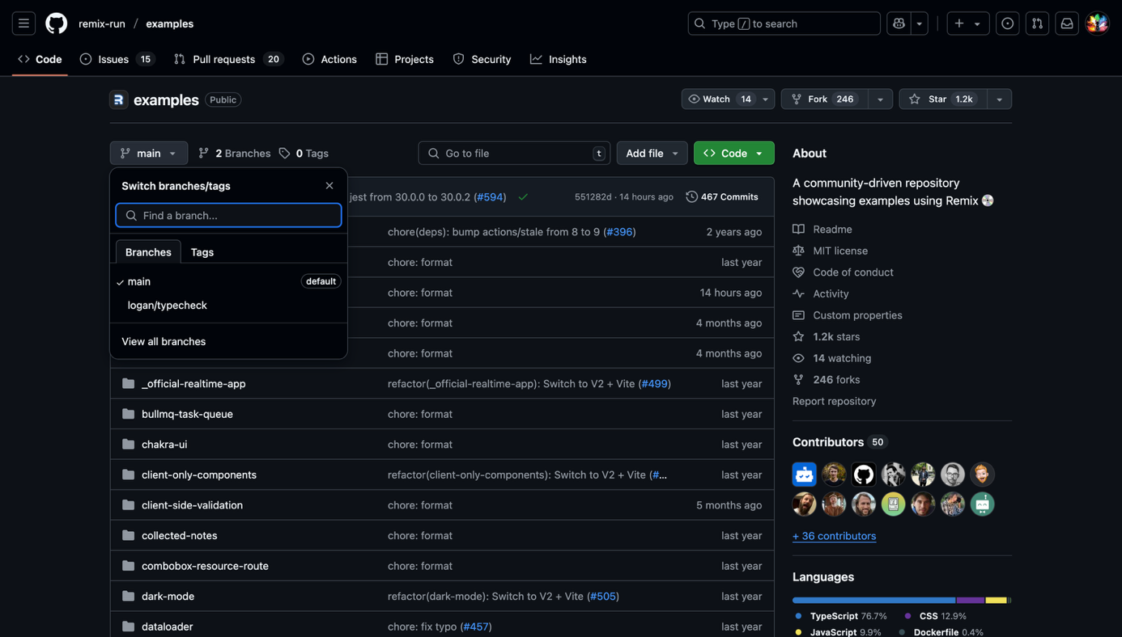

5. gitea/gitea
Description : Alternative légère et open source à GitHub, codée en Go.
Organisation GitHub :
- Branching :
  - Développement actif sur main
  - Branches par version (ex: release/v1.20)
- Issues :
  - Complexes et nombreuses
  - Triées par priorité, gravité, sécurité, etc.
- Gestion de projet :
  - Utilise milestones activement
  - Discussions riches et roadmap publique
